Creando un Trueno
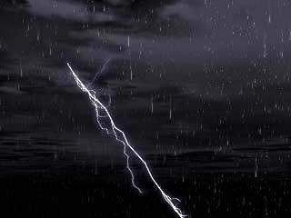

1 -el relámpago es una forma del polígono real que usted puede ver en las vistas (top, left, front y perpectiva) para que así ustedes vean la forma y movimiento que hace.

Empiece por el crear dos cubos pequeños, ellos definirán el emitir y el receptor del lightling (trueno),
Este rasgo es muy bueno porque le permitió poner exactitud dónde usted quiere su relámpago.
Usted encontrará el efecto del relámpago en el panel de comando, en el fichero CREAR de forma usual, el icono es simplemente un lightling esquemático y trabaja como las partículas.

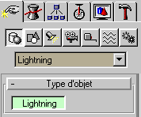

2 –Haga un clic dónde usted quiere poner el icono del lightling, el lugar que usted escoge no es en absoluto importante y no afectará el cuadro.

Aplíquele al icono del lightling, un color, para eso, escoja el color de fuente, color Blanco.
A cada cubo, asegúrese de nombrarlos, pongalos; "Emisor" y "Receptor", esto es más simple cuando usted trabaja con el 3D MA.

En este momento usted debe estar viendo un lightling como en esta imagen.
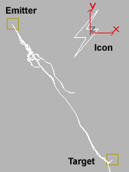

Ahora para poder obtener esto, como se ve en la imagen usted debe hacer, lo siguiente:
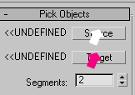
-Ahora usted esta viendo uno de los parámetros del lightling, donde usted ve la flecha blanca, allí haga clip y después seleccione el EMISOR, el cual es el cubo, que usted a nombrado emisor.

-Después, vaya donde esta la flecha roja y allí haga clip y seleccione el RECEPTOR, el cual, es el cubo que usted a nombrado receptor.

3 –En los parámetros de Bolt, es el "Espesor de la Saeta", el parámetro es muy importante, el valor depende de la distancia entre el relámpago y la cámara. Es importante aquí para hacer una escena muy real, ya que eso se quiere logar y también depende de la distancia que le demos, por eso es importante.
Ponga los parámetros que ve en la imagen y así conseguirá un rayo como en la imagen de arriba.

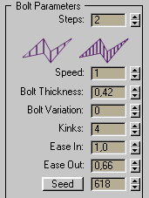

4 - En los Parámetros de Arc CHaos;
Hacerlo como se ve en la imagen:

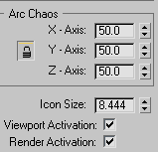

5-.Después de esto nos dirigimos en el parámetro Pick Objets, en la cual hay un parámetro que se llama
Segment Amplitude;

En la cual usted pondra estos parámetros, que ve en la imagen:

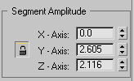

El número de segmentos depende de necesidad que usted quiere, yo los personal y prefieren con un número bajo y lo encuentran más realista, de hecho eso depende del parecido de relámpago de la escena, es probablemente bueno aumentar este valor por un efecto del arco eléctrico.

6.-En este parámetro, llamado Forks;
En esta escena depende de sus preferencias personales, usted puede cambiarlos y puede ver el resultado en el tiempo real.

*fork Direction:

*Circular Sweep:
-Start Ang = 0
-Range = 72

*Circular Descent:
-Start Ang = 10
-Range = 27

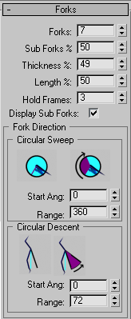

7 - en este momento usted debe tener algo así :

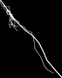

Ahora necesitamos darle ese toque de luz, a lightnig.

Para eso nos vamos al menú Rendering, y en Video Post, le agregamos a la escena y el efecto de luz,
Con este icono: Usted va agregar el Lens Effect Glow, 2 veces

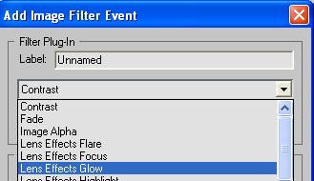

Y a uno lo llamara Trueno y otro luz, y le debe quedar como en la imagen:

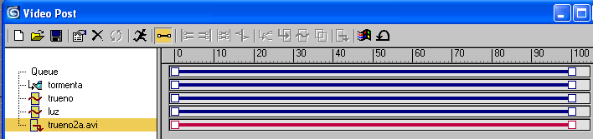

Ahora, usted va agregar el material al trueno (lightling), para eso, presionamos la tecla M, y en el canal de Self Illuminationes, lo ponemos en 100, esto debe quedar así:

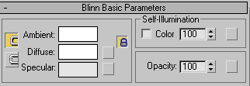

Después de hacer todo esto, vamos a dar color al trueno y en el primer Glow, el cual le hemos puesto Trueno, lo hacemos como se ve en las imágenes:

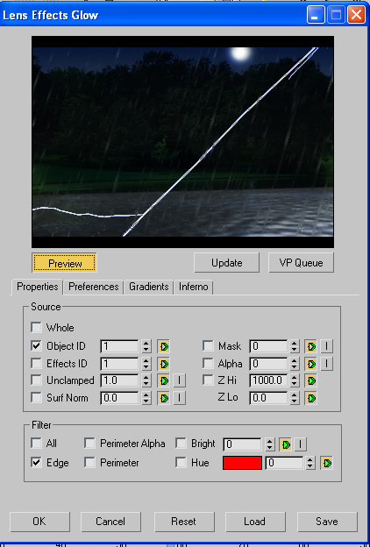

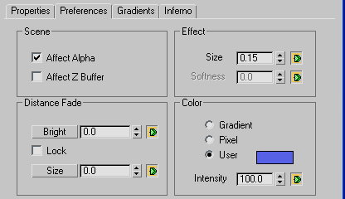

El Color en el User, es; Color = R=87, G=97, B=229

-Ahora en el segundo Glow:

En la sección Properties, lo mismo de la primera imagen.

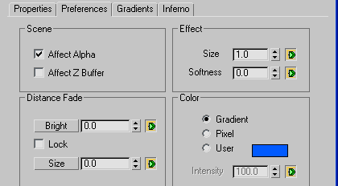

El tamaño de la luz es un parámetro importante y depende de la distancia que le de.

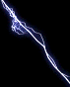

Ya esta casi listo, lo que tenemos que hacer, es lanzar un render y ver que tal quedo.

Nota: Pero como todos sabemos que un trueno, aparéese y desaparece de rato en rato y los segundos que se ve, es muy corto, a lo mínimo son de un segundo, entonces que podemos hacer, en este caso, pues, como en el principio aviamos creado 2 cubos, los cuales asen de Emisor y Receptor, pues con ellos podemos dar le animación, de dirección, así pueden solucionar ese problema.

Entonces ya lo tenemos listo.
Aquí les dejo un render de lo que yo hice:
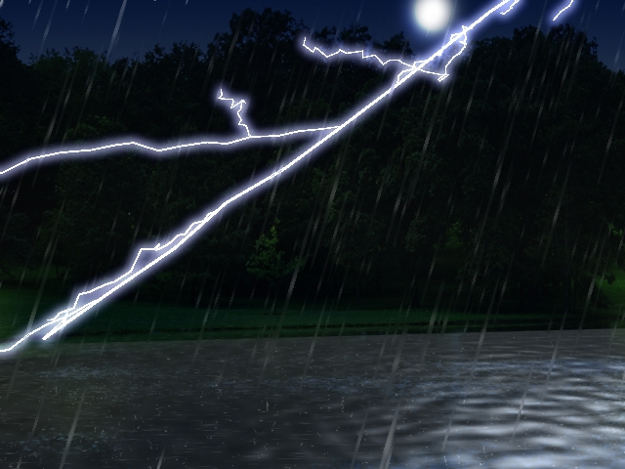

Espero lo entiendan y lo usen,
jesuslen@hotmail.com / leonjesuel@yahoo.es

